目录
项目功能 1
使用方式 1
功能模块 2
编译环境 3

项目功能
通过以传递文件url的方式按文件的mimetype类型使用合适的app程序打开该文件。
比如文本文件、音频文件、视频文件等需要使用合适的app程序打开本文件，根据文件的mimetype类型有默认打开app和推荐的app以及其他可供选择的app。

使用方式

传递参数
- 不指定参数：打印帮助信息；
- 指定url参数：程序通过url判断文件mimetype，根据默认或推荐的app打开文件；
- 同时指定url和mimetype参数：强制使用指定mimetype，根据默认或推荐的app打开文件；

最终效果图
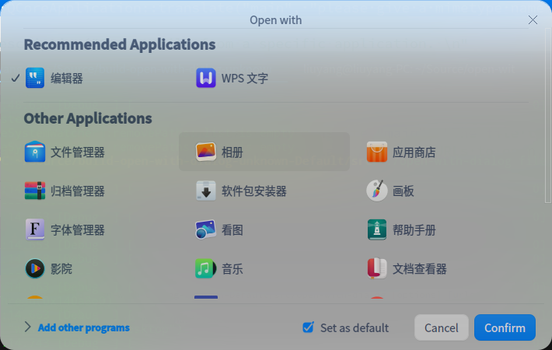

功能模块
- 命令行解析
- 解析传递的相关参数，一个必须参数（url）和一个可选参数（mimetype）；
- 相关代码文件为：commandlinemanager.cpp
参数帮助信息截图：
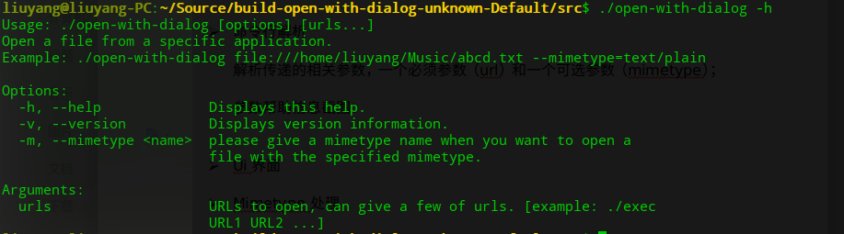
- Ui界面
相关代码文件：mainwindow.cpp
- Mimetype处理
相关代码文件：mimesappsmanager.cpp

编译环境
- 本项目是从dde-file-manager（文件管理器）中拆分出来的功能，原则上能够编译文件管理器的环境也可以编译该项目；运行环境也应给如此；
- 项目管理和编译使用cmake，需要安装cmake工具；可以同时编译成可执行文件和库文件；
- Qtcreator解析cmake后展开的项目结构截图

